



AFYON KOCATEPE ÜNİVERSİTESİ BİLİŞİM TEKNOLOJİLERİ MESLEK

YÜKSEKOKULU ÖRNEK STAJ DEFTERİ DOLDURMA


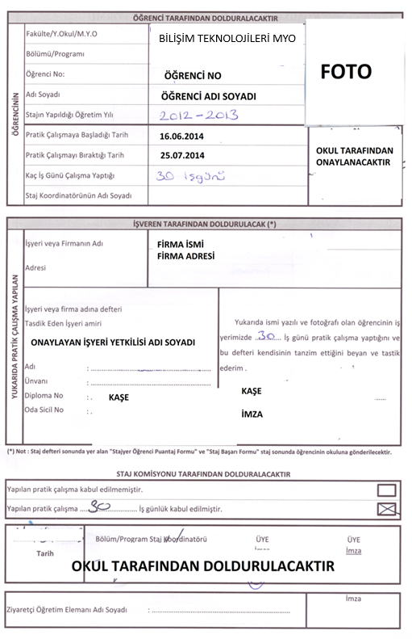s





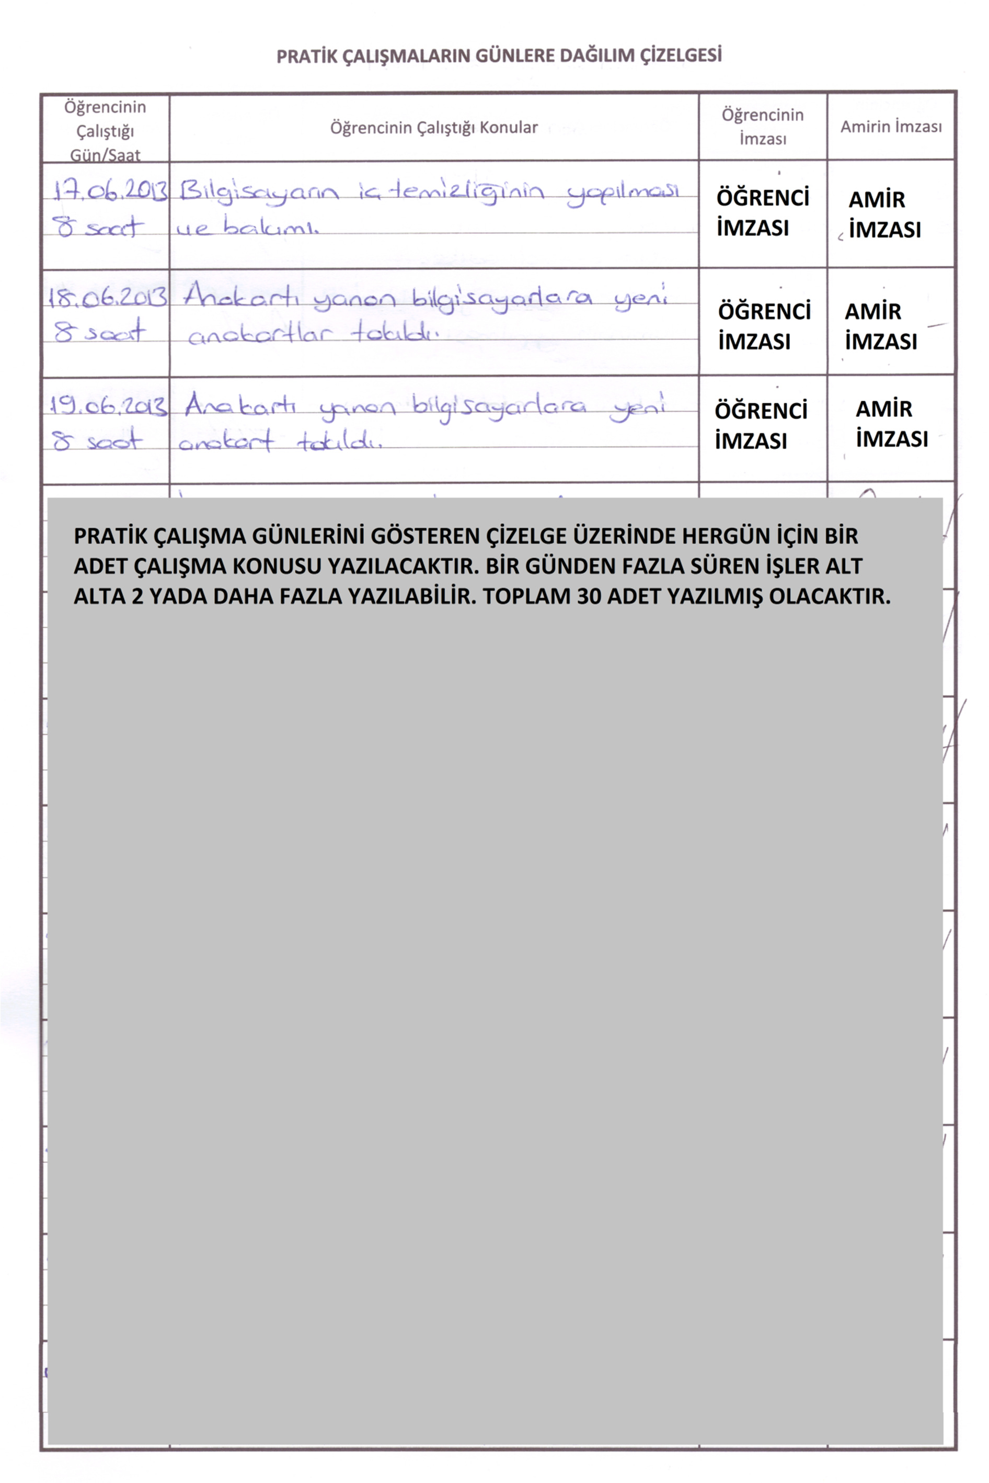

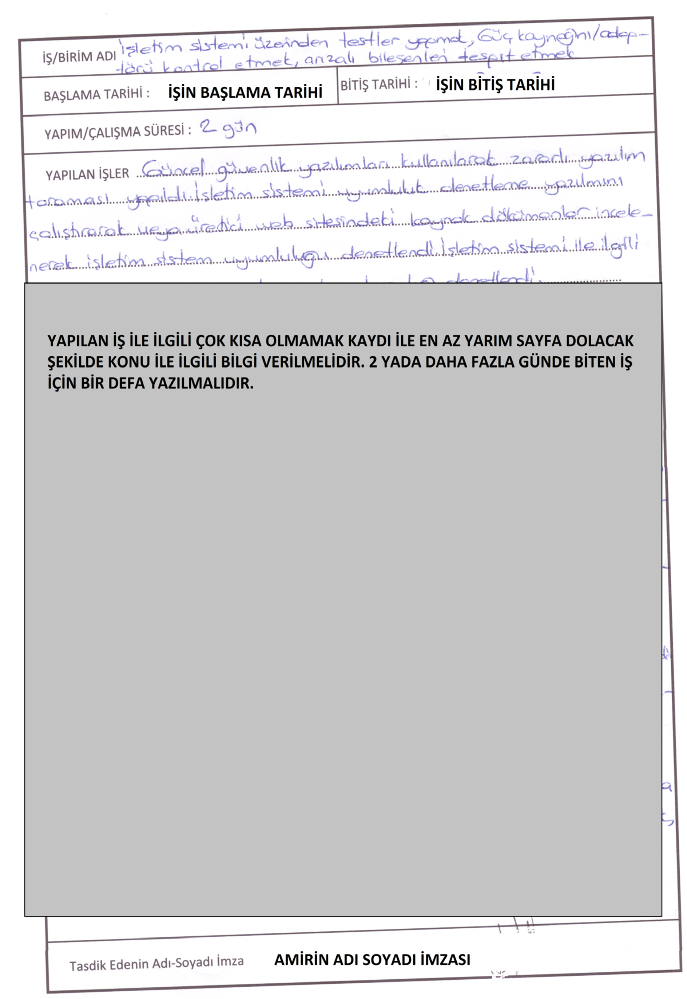

- STAJ DEFTERİ DOLDURULMASI İLE İLGİLİ GEREKLİ BİLGİLER RESİMLER ÜZERİNDE VERİLMİŞTİR. STAJ SONUNDA STAJ BAŞARI FORMU İŞYERİ TARAFINDAN DOLDURULUP KAPALI BİR ZARF İÇİNDE OKULA ULAŞTIRILMALIDIR.

